Unit 9 Lesson 5: Multiplicación de números de varios dígitos

WU Exploración de estimación: Un acertijo impreciso (Warm up)

Student Task Statement
- Siete profesores van al parque.
- Cada profesor lleva a 7 estudiantes.
- Cada estudiante lleva 7 peceras.
- Cada pecera tiene 7 peces.
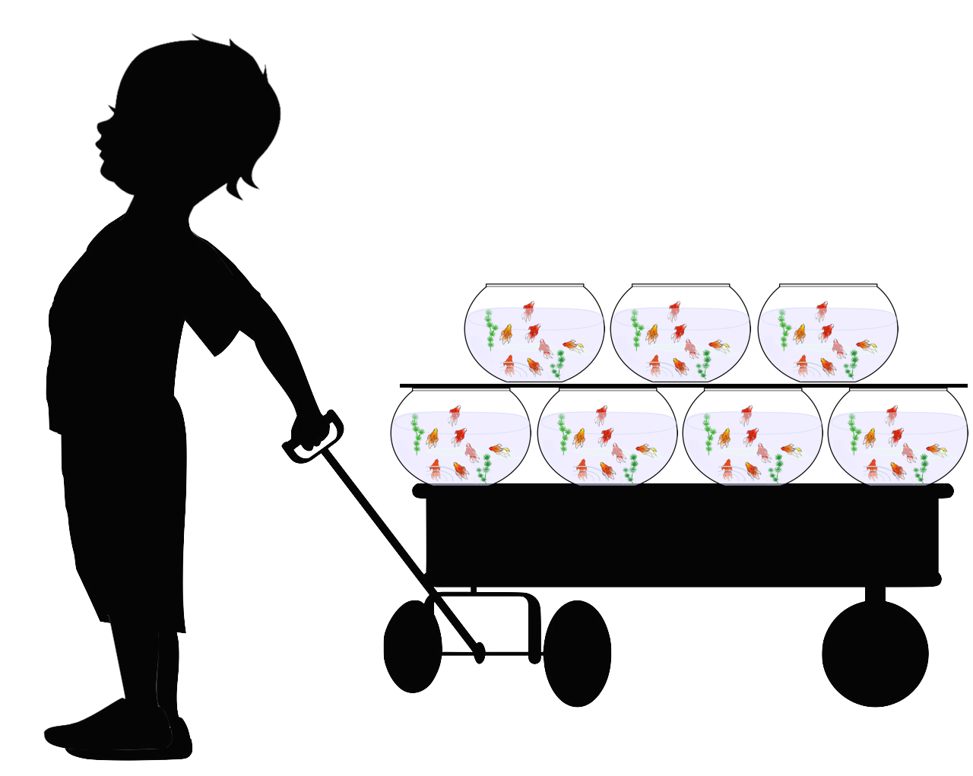
¿Cuántos van al parque?
Escribe una estimación que sea:
muy baja | razonable | muy alta

1 Retomemos dos métodos

Student Task Statement
- Antes, en este curso, usamos estas dos formas de multiplicar números:
- A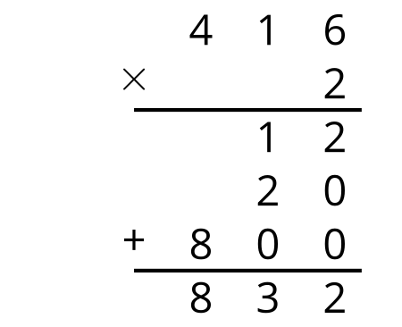
- B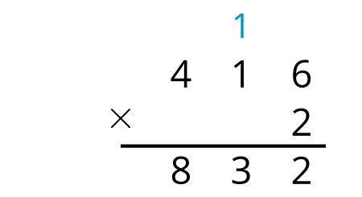
  - En el método A, ¿de dónde vienen el 12, el 20 y el 800?
  - En el método B, ¿de dónde viene el 1 que está encima del 416?
- Diego usó ambos métodos para encontrar el valor de $215×3$, pero terminó con resultados muy distintos.
- 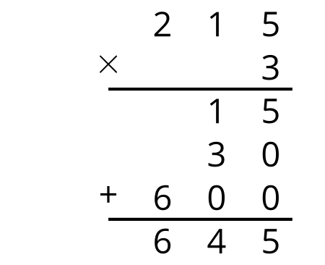
- 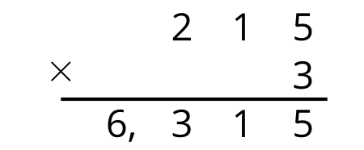
  - Sin hacer ningún cálculo, ¿puedes saber cuál método muestra el producto correcto? ¿Cómo sabes que el otro producto no es correcto?
  - Explica qué fue correcto y qué fue incorrecto en los pasos de Diego cuando obtuvo el producto incorrecto. Después, muestra el cálculo correcto usando el método B.
- En cada caso, usa cualquiera de los métodos para encontrar el producto. Muestra cómo razonaste.
  - $521×3$
  - $6,​121×4$
  - $305×9$

2 Dos por dos

Student Task Statement
Estas son dos formas de encontrar el valor de $34×21$.
A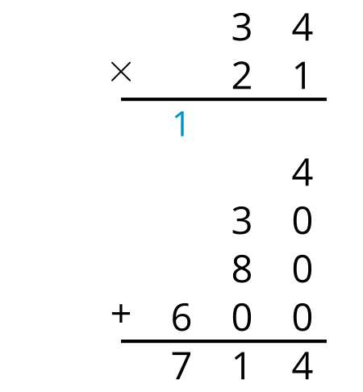
B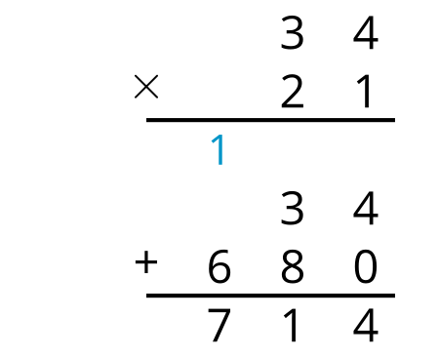
- En el método A, ¿de dónde vienen el 4, el 30, el 80 y el 600?
- En el método B, escribe cuáles dos números se multiplican para obtener:
  - 34
  - 680
- En cada caso, usa los dos métodos para mostrar que la ecuación es verdadera.
- a. $44×12=528$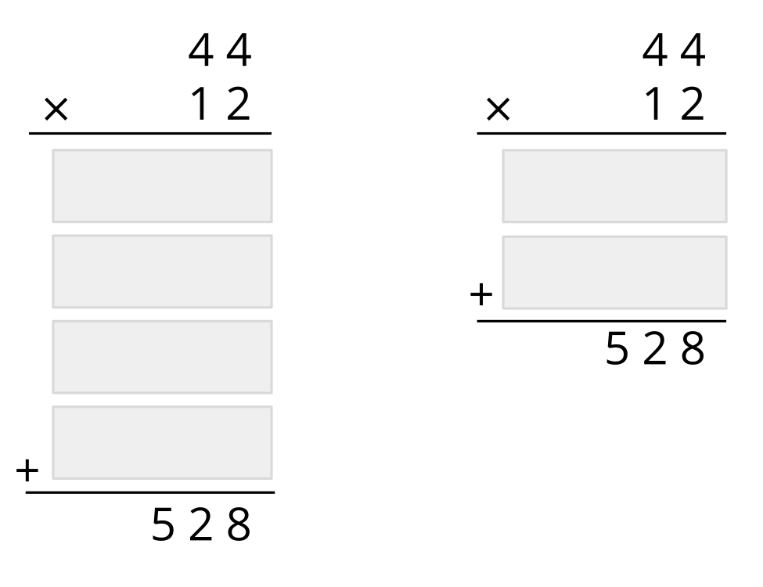
- b. $63×21=1,​323$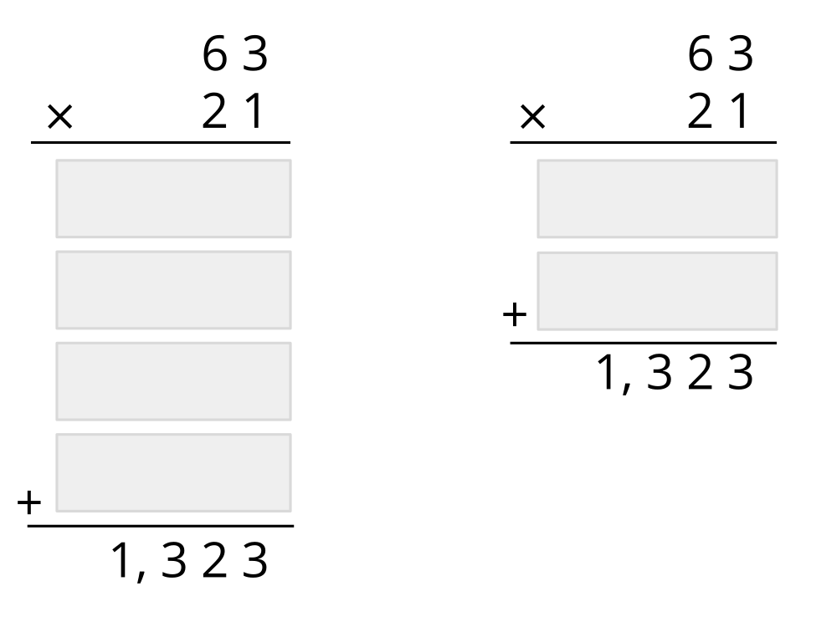

Images for Activity Synthesis
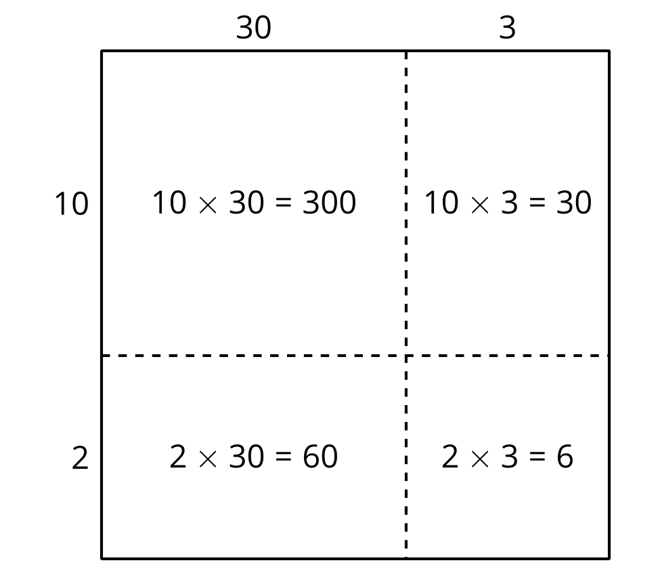
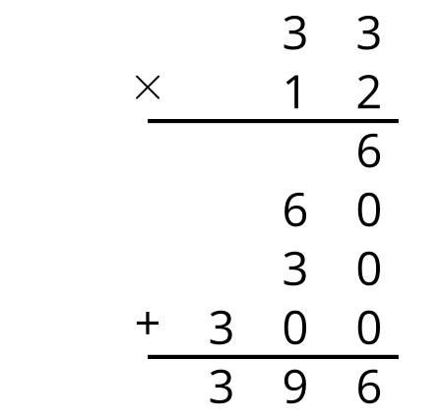
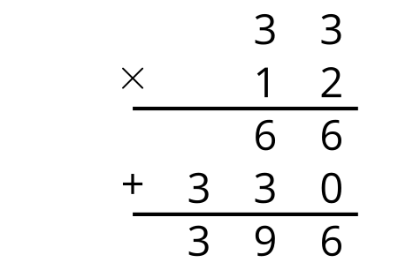
© CC BY 2021 Illustrative Mathematics®

